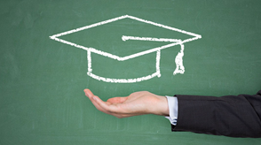

OFERTRA
Volkswagen Motor Polska Sp. z o. o.
z siedzibą w Polkowicach na Dolnym Śląsku

RODZAJ PRACY: inżynierska/magisterska
TEMAT PRACY: Zamiana elementów maszyn wykonanych z metali
nieżelaznych na części wykonane technice wydruku 3D z
tworzyw sztucznych.
CEL PRACY: Obniżenie kosztów wytwarzania części zużywających się. OPIS ZAGADNIENIA: Odpowiedni dobór techniki wytwarzania i dobór materiału. OBSZAR: produkcja/ serwis techniczny
PROMOTOR VW MP: Zbigniew Kowalski zbigniew.kowalski@vwmp.pl
tel. 76/ 848 3700
OPIEKUN VW MP: Elżbieta Herman elzbieta.herman@vwmp.pl
tel. 76/848 3911

Jeśli zdecydujesz się na nasz temat, możesz liczyć na stypendium
(300 zł. brutto/m-c, max. 6 miesięcy)

